章末质量评估(三)
(时间：100分钟 满分：120分)
一、选择题(本大题共10小题，每小题5分，共50分．在每小题给出的四个选项中，只有一项是符合题目要求的)
1．计算sin 89°cos 14°－sin 1°cos 76°＝( )．
A. B. C. D.
解析 sin 89°cos 14°－sin 1°cos 76°
＝sin 89°cos 14°－cos 89°sin 14°
＝sin 75°＝sin(45°＋30°)＝.
答案 A
2．若＝3，则cos²θ＋sin 2θ的值是( )．
A．－ B．－ C. D.
解析 ∵tan θ＝，
∴原式＝＝＝＝＝.
答案 D
3．(2012·湖南师大附中高一检测)已知cos(α－β)＝，sin β＝－，且α∈，β∈，则sin α＝( )．
A. B. C．－ D．－
解析 ∵α∈，β∈，∴α－β∈(0，π)，
由cos(α－β)＝得sin(α－β)＝，
由sin β＝－得cos β＝，
∴sin α＝sin[(α－β)＋β]＝×＋×＝.
答案 A
4．设a＝sin 17°cos 45°＋cos 17°sin 45°，b＝2cos²13°－1，c＝，则有( )．
A．c<a<b B．b<c<a C．a<b<c D．b<a<c
解析 a＝sin(17°＋45°)＝sin 62°，
b＝2cos²13°－1＝cos 26°＝sin 64°，
c＝＝sin 60°，∴c<a<b.
答案 A
5．在△ABC中，若0<tan Atan B<1，则△ABC是( )．
A．钝角三角形 B．锐角三角形
C．直角三角形 D．不能确定
解析 ∵0<tan Atan B<1，∴0<A，B<，
又tan Atan B＝·<1，
∴cos Acos B－sin Asin B＝cos(A＋B)>0，
∴A＋B<，∴C>，
∴△ABC为钝角三角形．
答案 A
6．若x∈，cos x＝，则tan 2x等于( )．
A. B．－ C. D．－
解析 ∵x∈，cos x＝，∴sin x＝－，∴tan x＝－，∴tan 2x＝＝－.
答案 D
7．函数y＝sin⁴x＋cos²x的最小正周期为( )．
A. B. C．π D．2π
解析 y＝sin⁴x＋cos²x＝(1－cos²x)²＋cos²x＝²＋＝cos 4x＋.∴T＝.
答案 B
8．已知sin＝，则sin 2x的值为( )．
A. B. C. D.
解析 sin 2x＝cos＝cos 2＝1－2sin²＝1－2×²＝.
答案 D
9．(2012·日照高一检测)当函数y＝sincos取得最大值时，tan x的值为( )．
A．1 B．±1 C. D．－1
解析 y＝
＝(sin²x＋cos²x)＋sin xcos x＋sin x cos x
＝＋sin 2x.
当sin 2x＝1时，y_{max}＝，
此时2x＝2kπ＋，x＝kπ＋(k∈Z)，∴tan x＝1.
答案 A
10．函数y＝sin x－cos x的图象可以看成是由函数y＝sin x＋cos x的图象平移得到的．下列所述平移方法正确的是( )．
A．向左平移个单位 B．向右平移个单位
C．向右平移个单位 D．向左平移个单位
解析 令y＝sin x＋cos x
＝sin＝f(x)，
则y＝sin x－cos x＝sin
＝sin ＝f，
∴y＝sin x＋cos x――→y＝sin x－cos x.
答案 C
二、填空题(本大题共4小题，每小题4分，共16分，把答案填在题中横线上)
11．化简的结果是________．
解析 原式＝
＝
＝|cos 1|.
又0<1<，∴cos 1>0，
∴原式＝cos 1.
答案 cos 1
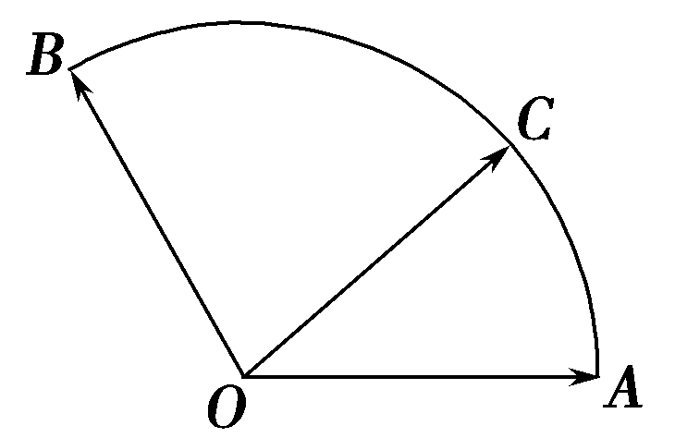
12．给定两个长度为1的平面向量OA和OB，
它们的夹角为120°.如图，点C在以O为圆心
的圆弧上变动，若OC＝xOA＋yOB，其中
x，y∈R，则x＋y的最大值是________．
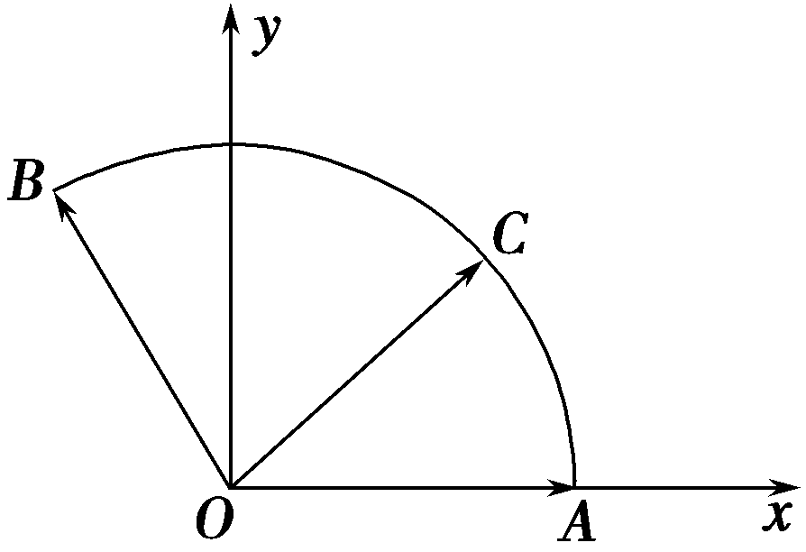
解析 建立如图所示的坐标系，则A(1,0)，
B(cos 120°，sin 120°)，即B.
设∠AOC＝α，则OC＝(cos α，sin α)．
∵OC＝xOA＋yOB＝(x,0)＋＝(cos α，sin α)，
∴∴
∴x＋y＝sin α＋cos α＝2sin(α＋30°)．
∵0°≤α≤120°，
∴30°≤α＋30°≤150°
∴x＋y有最大值2，当α＝60°时取得最大值2.
答案 2
13．已知sin x－cos x＝sin xcos x，则sin 2x＝________.
解析 ∵sin x－cos x＝sin xcos x，
∴(sin x－cos x)²＝(sin xcos x)²
1－2sin xcos x＝(sin xcos x)²，
∴令t＝sin xcos x，则1－2t＝t².
即t²＋2t－1＝0，
∴t＝＝－1±.
又∵t＝sin xcos x＝sin 2x∈，
∴t＝－1，∴sin 2x＝2－2.
答案 2－2
14．(2012·长沙高一检测)关于函数f(x)＝cos＋cos，有下列说法：
①y＝f(x)的最大值为；
②y＝f(x)是以π为最小正周期的周期函数；
③y＝f(x)在区间上单调递减；
④将函数y＝cos 2x的图象向左平移个单位后，将与已知函数的图象重合．
其中正确说法的序号是________．(注：把你认为正确的说法的序号都填上)
解析 f(x)＝cos＋cos
＝cos－sin＝cos，
∴f(x)_{max}＝，即①正确．
T＝＝＝π，即②正确．
f(x)的递减区间为2kπ≤2x－≤2kπ＋π(k∈Z)．
即kπ＋≤x≤kπ＋π(k∈Z)，
k＝0时，≤x≤，所以③正确．
将函数y＝cos 2x向左平移个单位得
y＝cos≠f(x)，∴④不正确．
答案 ①②③
三、解答题(本大题共5小题，共54分．解答时应写出必要的文字说明、证明过程或演算步骤)
15．(10分)已知|cos θ|＝，且<θ<3π，求sin 、cos 、tan 的值．
解 ∵|cos θ|＝，<θ<3π，
∴cos θ＝－，<<.
由cos θ＝1－2sin²，
有sin ＝－ ＝－ ＝－.
又cos θ＝2cos²－1，
有cos ＝－ ＝－，tan ＝＝2.
16．(10分)求证：
＝tan .
证明 左式
＝
＝＝
＝＝＝＝tan .
17．(10分)已知sinsin＝，x∈，求sin 4x的值．
解 因为＋＝，
所以sinsin
＝sincos
＝
＝sin＝cos 2x＝，所以cos 2x＝.
又x∈，所以2x∈(π，2π)，
所以sin 2x<0，所以sin 2x＝－.
所以sin 4x＝2sin 2xcos 2x＝2××＝－1.
18．(12分)已知sin α＝，cos β＝－，α、β均在第二象限，求sin(α＋β)和sin(α－β)的值．
解 因为sin α＝，cos β＝－，α、β均为第二象限角，所以cos α＝－＝－，sin β＝＝.
故sin(α＋β)＝sin αcos β＋cos αsin β＝×＋×＝，sin(α－β)＝sin αcos β－cos αsin β＝×－×＝.
19．(12分)设向量a＝(cos(α＋β)，sin(α＋β))，
b＝(cos(α－β)，sin(α－β))，且a＋b＝.
(1)求tan α；
(2)求.
解 (1)a＋b＝(cos αcos β－sin αsin β＋cos αcos β＋sin αsin β，sin αcos β＋cos αsin β＋sin αcos β－cos αsin β)
＝(2cos αcos β，2sin αcos β)＝.
∴2cos αcos β＝，2sin αcos β＝，∴tan α＝.
(2)＝＝＝－.

